República de Moçambique
Governo da Província da Zambézia
Direcção Provincial dos Combatentes

BOLETIM INFORMATIVO SEMANAL DE 18 À 24 DO MÊS DE AGOSTO DE 2018.

BALANÇO DA VISITA DA S.EXCIA VICE MINISTRA DOS COMBATENTES A PROVÍNCIA DA ZAMBÉZIA.
No dia 20 de Agosto de 2018, decorreu uma sessão extra ordinária, envolvendo todos funcionários que fizeram parte das comissões, da visita de trabalho da Sua Excelência Vice Ministra dos Combatentes a Província da Zambézia.
As comissões referiram que ouve um trabalho em equipa, apesar de algumas dificuldades enfrentadas no decorrer das actividades, mas conseguiu-se ultrapassar. Amina Tabane, Directora Provincial dos Combatentes da Zambézia usou as seguintes palavras:
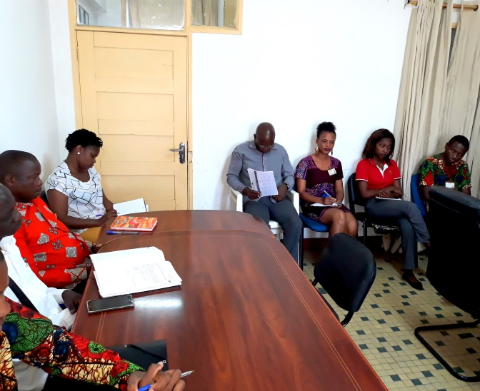
Estamos todos de parabéns, o trabalho das comissões saiu com sucesso, e cada um de nos desempenhou a tarefa que lhe foi confiada com muito zelo, dedicação e responsabilidade, por isso que todos estamos de parabéns.

SESSÃO ORDINÁRIA DA ASSEMBLEIA PROVINCIAL.
De 23 à 24 de Agosto a Directora Provincial da Zambézia, participou na VIII Sessão Ordinária da Assembleia Provincial, a qual houve recomendações para maior celeridade na produção de cartões de identificação do combatente, aos 22 distritos da província.

